IDE A LA
REDACTION D’UN CCTP : Prescriptions particulières

ITE IN SITU

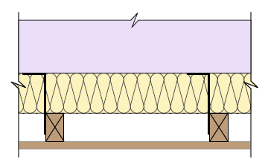

30/01/2024
REAMBU LE

Ce document est une aide à la rédaction d’un CCTP et ne doit en aucun cas être considéré comme un modèle de CCTP.

Cette aide à la rédaction du CCTP concerne l’ensemble des ITE du ressort du NF DTU 41.2 (bardage bois et à base de bois).

Les ITE avec bardages panneaux HPL, panneaux fibres-ciment, clins PVC, tuiles béton et terre cuite du ressort du NF DTU 45.4 ne sont pas visées par le présent document.

ITE 1 – chevrons déportés – isolant 1 lit
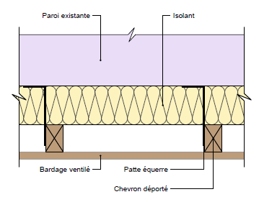

ITE 2 – chevrons déportés – isolant 2 lits

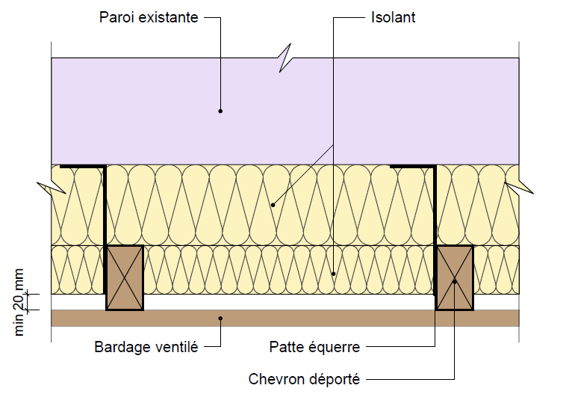

ITE 3 – chevrons fixation directe – isolant 1 lit

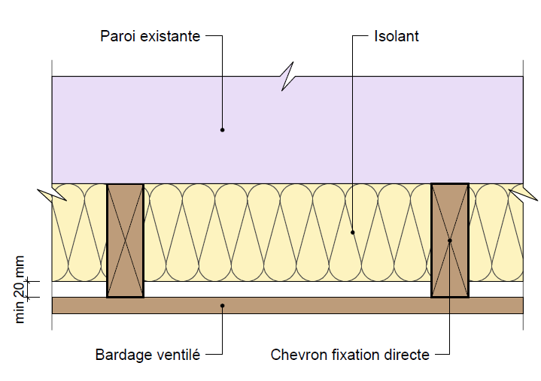

LEMENTS A PRENDRE EN COMPTE

Le cadre normatif des différents éléments est rappelé dans l’Aide à la rédaction d’un CCTP : clauses générales

Réception support
- Se référer au NF DTU relatif au support de bardage :
  - Maçonnerie : NF DTU 20.1
  - Béton : NF DTU 21 et NF DTU 23.1
  - Ossature bois : NF DTU 31.2
Isolant
- Isolant en laine minérale, se présentant sous forme de rouleaux ou de panneaux, rigides ou semi-rigides, revêtus ou non, ou isolants à base de plastiques alvéolaires normalisés conforme au CGM du NF DTU 41.2
- Mise en œuvre conforme au CCT du NF DTU 41.2
- Principales caractéristiques et descriptions à mentionner :
  - Type d’isolant utilisé
  - Résistance thermique ou conductivité thermique (lambda) de l’isolant
  - Epaisseur

Exemple de rédaction :
- L’isolant est en laine minérale semi-rigide soit en panneaux soit en rouleau à dérouler entre chevrons conforme à la NF EN 13162
- La mise en œuvre doit être conforme au NF DTU 41.2. Il sera posé en une couche derrière les chevrons. Il sera fixé par chevilles-étoile (voir article Organe de fixation de l’isolant)
- Son épaisseur est de 120 mm
- La conductivité thermique est de 0.035 W/mK

Organes de fixation de l’isolant sur la structure porteuse : cheville-étoile
- Eléments conformes au CGM du NF DTU 41.2
- Mise en œuvre conforme au CCT du NF DTU 41.2
- Principales caractéristiques et descriptions à mentionner :
  - Densité de fixations
  - Espacement entre les fixations
  - Diamètre

Exemple de rédaction :
- Les panneaux d’isolant en laine minérale semi-rigide sont fixés à la structure porteuse par l’intermédiaire de chevilles-étoile avec collerette de diamètre 80 mm minimum au rythme de deux fixations minimum par panneau. Espacement maximal de 0.83 m entre les fixations.

Organes de fixation du chevron sur la structure porteuse : patte-équerre
- Eléments conformes au CGM du NF DTU 41.2
- Mise en œuvre conforme au CCT du NF DTU 41.2
- Principales caractéristiques et descriptions à mentionner :
  - Type de pattes
  - Nombre de pattes
  - Entraxe des pattes

Exemple de rédaction :
- Les pattes équerre sont en acier galvanisé avec raidisseurs dimensionnées pour reprendre les charges (bardage, vent…).
- La distance entre fixations est de 1.35m maximum en partie courante. L’entraxe est fonction de la résistance en traction et cisaillement des fixations dans la structure porteuse (compte-tenu des charges dues au vent, de l’entraxe, du bardage). Les pattes sont disposées en alternance de part et d’autre du chevron en partie courante.
En rive, lorsque les pattes ne peuvent être disposées en alternance, l’entraxe entre patte-équerre est réduit.
- Le nombre de pattes est de 3 par chevron au minimum quel que soit la longueur (notamment en allège)
- Les chevrons sont fixés sur la grande aile des pattes-équerres au moyen d’un tire-fond Ø 7 x 50 mm ; Cette fixation est complétée par au moins une vis de dimensions minimales Ø 3.5 x 40 mm dite de blocage au travers d’un trou diamètre 4mm prévu à cette fin dans l’aile de la patte.
- Les pattes équerres sont fixées à la structure primaire au moyen de chevilles adaptées à la structure et aux efforts à reprendre.

Chevrons :
- Chevrons conformes au CGM du NF DTU 41.2
- Mise en œuvre conforme au CCT du NF DTU 41.2
- Principales caractéristiques et descriptions à mentionner
  - Dimensions (épaisseur et largeur à déterminer en fonction de la stabilité mécanique)
  - Entraxe
  - Classement mécanique (C18 mini)
  - Durabilité (compatibilité avec classe d’emploi 2 (sauf en cas de bardage à claire-voie)

Exemple de rédaction :
Les chevrons en bois massif de section rectangulaires sont conformes au CGM du NF DTU 41.2 et à la norme NF EN 14081-1.
- La pose doit être conforme au CCT du NF DTU 41.2
- Les chevrons ont une section de 63 mm d’épaisseur et 75 mm de largeur et sont disposés selon un entraxe de 600 mm maximum.
- Ils ont une humidité maximale de 18% au moment de leurs assemblages.
- Ils sont en bois classé C18 à minima
- Ils sont compatibles avec la classe d’emploi 2
- Un fractionnement de l’ossature est réalisé tous les 12m maximum avec mise en œuvre d’une bavette métallique

Bavette de recoupement :

- Mise en œuvre conforme au NF DTU 41.2
- Caractéristiques techniques de la bavette de recoupement (épaisseur, matériaux…)
- Pente de la bavette

Exemple de rédaction :
- La pose doit être conforme au NF DTU 41.2
- La bavette est en acier laqué d’épaisseur 0.75mm avec une pente minimale de 10% et doit recouvrir le bardage d’au moins 30 mm

Complexe de parement extérieur

En complément du bardage bois, de nombreuses autres solutions de parements extérieurs sur support à ossature bois existent sous DTU ou Avis Technique ou DTA. Le descriptif et les dispositions à respecter sont indiqués dans les DTU ou l’avis technique du bardage considéré.

Dans le cas d’un revêtement extérieur en lames de bois massif :

- Bardage conforme au CGM du NF DTU 41.2.
- Mise en œuvre conforme au NF DTU 41.2.
- Principales caractéristiques et descriptions à mentionner
  - Caractéristiques des tasseaux éventuels (section, entraxe, durabilité…)
  - Caractéristiques des lames (type, épaisseur, essence des lames, durabilité)
  - Niveau d’étanchéité à l’eau de l’ouvrage
  - Orientation des lames
  - Mise en œuvre directe sur chevrons ou tasseaux
  - Accessoires (grilles anti-rongeur, cornières d’angles…)

Exemple de rédaction :
- Les matériaux de constitution de ce complexe de parement extérieur (tasseaux, accessoires et bardage) sont conformes au CGM du NF DTU 41.2.
- Leurs mises en œuvre sont conformes au NF DTU 41.2
- Les lames sont posées verticalement sur des tasseaux horizontaux eux-mêmes fixés aux chevrons.
- Les tasseaux supports de lames sont compatibles avec la classe d’emploi 2. Ils ont une épaisseur de 27 mm et une largeur de 40 mm. Ils sont posés horizontalement et fixés au droit de chaque chevrons (entraxe 600mm).
- Le bardage est réalisé en lames à emboitement en mélèze de 20 mm d’épaisseur dépourvues de finition. Les lames de bardage sont compatibles avec la classe d’emploi 3.2. Le bardage est à joints fermés y compris au niveau des points singuliers (compatible Ee2).
- Des grilles anti-rongeurs sont à mettre en œuvre au droit de la lame d’air en pied de bardage.

Habillage des tableaux de menuiseries : retour de bardage en tableau et bavette métallique:

Les éléments concernant l’habillage des tableaux de menuiseries décrits ci-après correspondent à un bardage bois avec un retour de bardage en tableau.

- Mise en œuvre conforme au NF DTU 41.2
- Caractéristiques techniques de l’isolant semi-rigide
- Caractéristiques techniques des tasseaux supports de lames
- Caractéristiques techniques des lames de bardage
- Caractéristiques techniques de la bavette (épaisseur, matériaux, pente…)

Exemple de rédaction :
- La pose doit être conforme au NF DTU 41.2
- L’isolant en retour est en laine minérale de 30 mm d’épaisseur conforme à la NF EN 13162.
- Les tasseaux supports de lames positionnés dans les baies sont compatibles avec la classe d’emploi 2. Ils ont une épaisseur de 45 mm. La lame d’air créée par l’épaisseur des tasseaux doit être ventilée conformément au NF DTU 41.2. Les tasseaux sont fixés directement dans la structure support.
- Le bardage est réalisé en lames à emboitement en mélèze de 20 mm d’épaisseur dépourvues de finition. Les lames de bardage sont compatibles avec la classe d’emploi 3.2. Le bardage est à joints fermés.
- La bavette recouvrant l’isolant au droit de l’allège est réalisée en acier laqué d’épaisseur 10/10ème avec une pente de 10%.

